G //Знакомство с git commit

git commit

git commit

//Ветвление в гит

git branch bugFix

git checkout bugFix

//Слияние веток

git branch bugFix

git checkout bugFix

git commit -m "First commit"

git checkout main

git commit -m "Second commit"

git merge bugFix

// Введение в rebase

git branch bugFix

git checkout bugFix

git commit -m "First commit"

git checkout main

git commit -m "Second commit"

git checkout bugFix

git rebase main

// Теряем голову, или detached HEAD

git checkout C4

//Относительные ссылки

git checkout bugFix^

//Относительные ссылки 2

git checkout C1

git branch -f main C6

git branch -f bugFix~3

//Отмена изменение в гит

git reset HEAD~1

git checkout pushed

git revert HEAD

//Введение в cherry-pick

git cherry-pick C3 C4 C7

//Введение в интерактивный rebase

git rebase -i HEAD~4

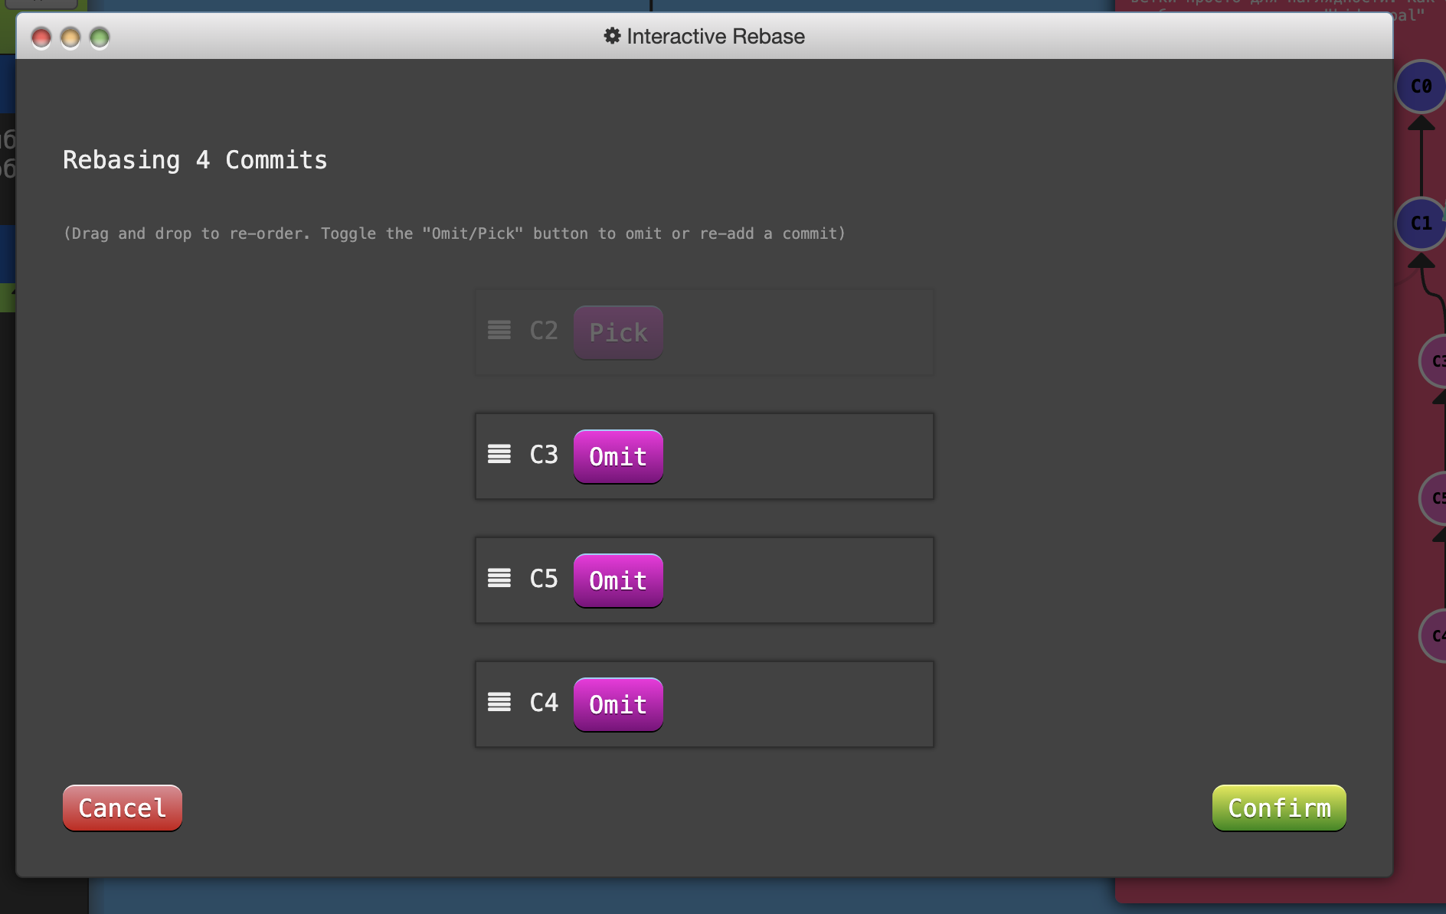

### //1. Выберем один коммит

git checkout main

git cherry-pick C4

//жонглируем коммитами

git rebase -i HEAD~2

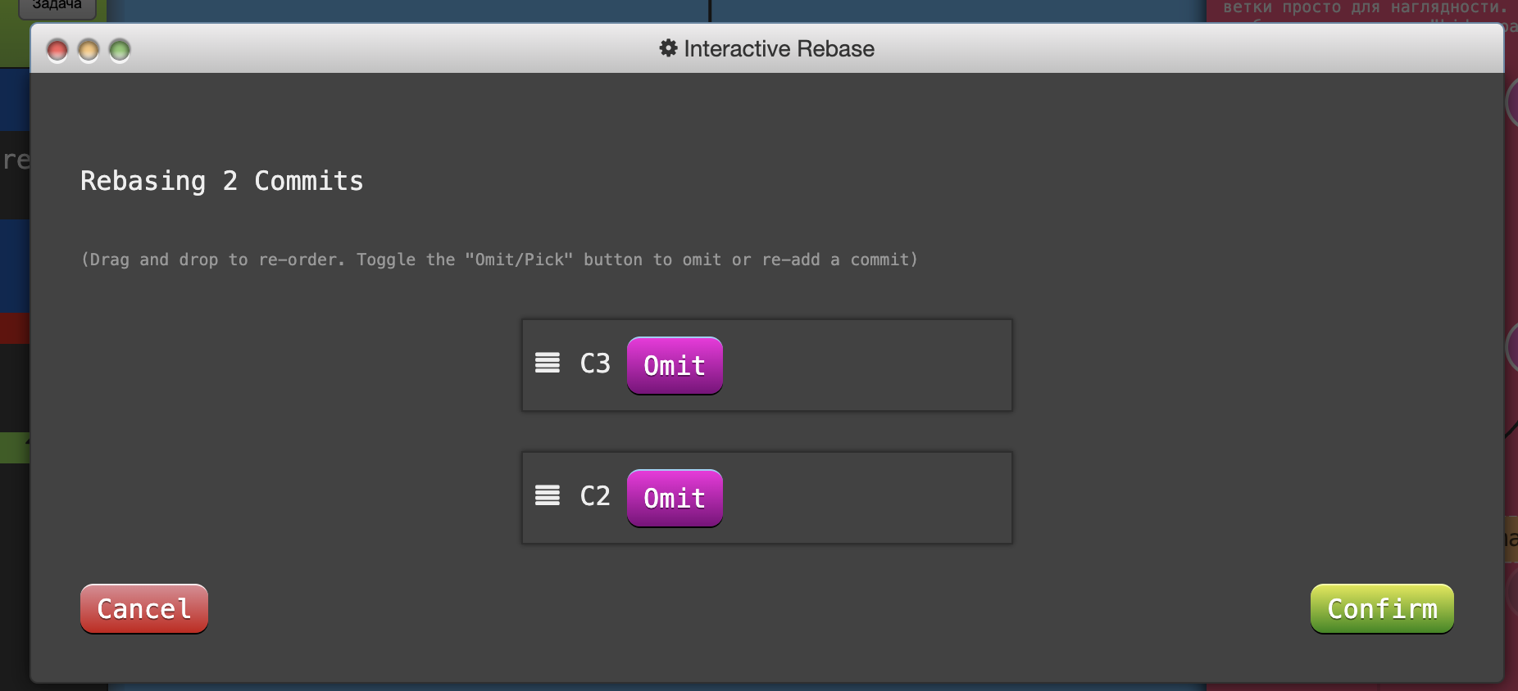

git commit --amend

git rebase -i HEAD~2

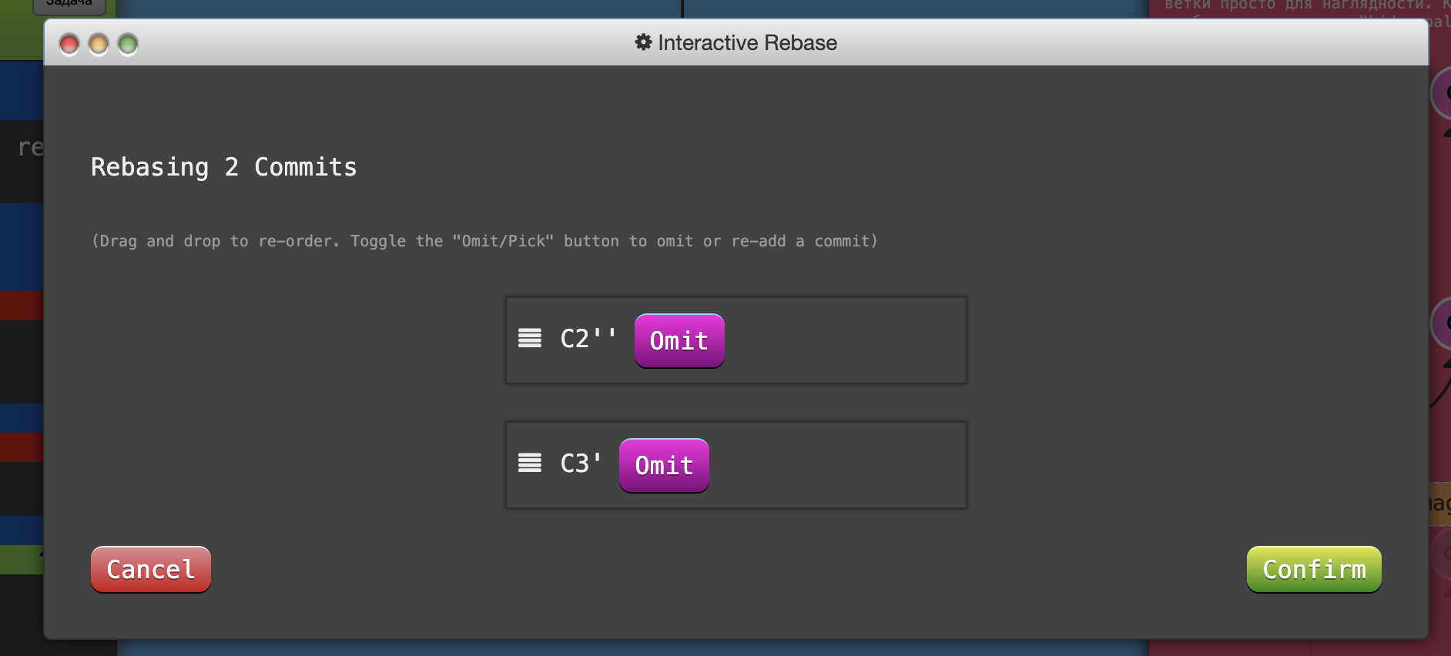

git rebase caption main

//жонглируем коммитами 2

git checkout main

git cherry-pick C2

git commit --amend -m "an updated commit message"

git cherry-pick caption

//теги

git checkout C2

git tag v1 C2

git tag v0 C1

//git describe

git commit

// rebase over 9000

git rebase main bugfix

git rebase bugfix side

git rebase side another

git rebase another main

//здоровая семья и несколько родителей

git branch bugwork head~^2~

//cпутанные ветки

git checkout one

git cherry-pick c4 c3 c2

git checkout two

git cherry-pick c5 c4 c3 c2

git branch -f three c2

### 1. Введение в клонирование

git clone

### 2. Удалённые ветки в Git

git commit -m "First commit"

git checkout o/main

git commit -m "Second commit"

### 3. Git fetch

git fetch

### 4. Git pull

git pull

### 5. Коллективная работа

git clone

git fakeTeamwork main 2

git commit -m "My commit"

git pull

### 6. Git push

git commit -m "First commit"

git commit -m "Second commit"

git push

### 7. Когда наработки расходятся

git clone

git fakeTeamwork

git commit -m "My commit"

git pull --rebase

git push

### 8. Remote rejected

git reset --hard o/main

git checkout -b feature C2

git push origin feature

### 1. Слияние фича-бранчей (веток)

git rebase side1 side2

git rebase side2 side3

git rebase side3 main

git pull --rebase

git push

### 2. Merge? Нет, нет, спасибо.

git checkout main

git pull

git merge side1

git merge side2

git merge side3

git push

### 3. Удалённые-отслеживаемые ветки

g

git commit -m "My commit"

git pull --rebase

git push

### 4. Аргументы команды push

git push origin main

git push origin foo

### 5. Подробности аргумента <пункт назначения>

git push origin main~1:foo

git push origin foo:main

### 6. Аргументы git fetch

git fetch origin main~1:foo

git fetch origin foo:main

git checkout foo

git merge main

### 7. Странный <источник>

git push origin :foo

git fetch origin :bar

### 8. Аргументы для pull

git pull origin bar:foo

git pull origin main:side